когда мы перетащили файлы с произведением Льва Толстого – мы перетащили их в файловую систему виртуальной машины, но не в HDFS, соответственно, в первую очередь нам нужно перенести их в папку нашего пользователя именно на HDFS.

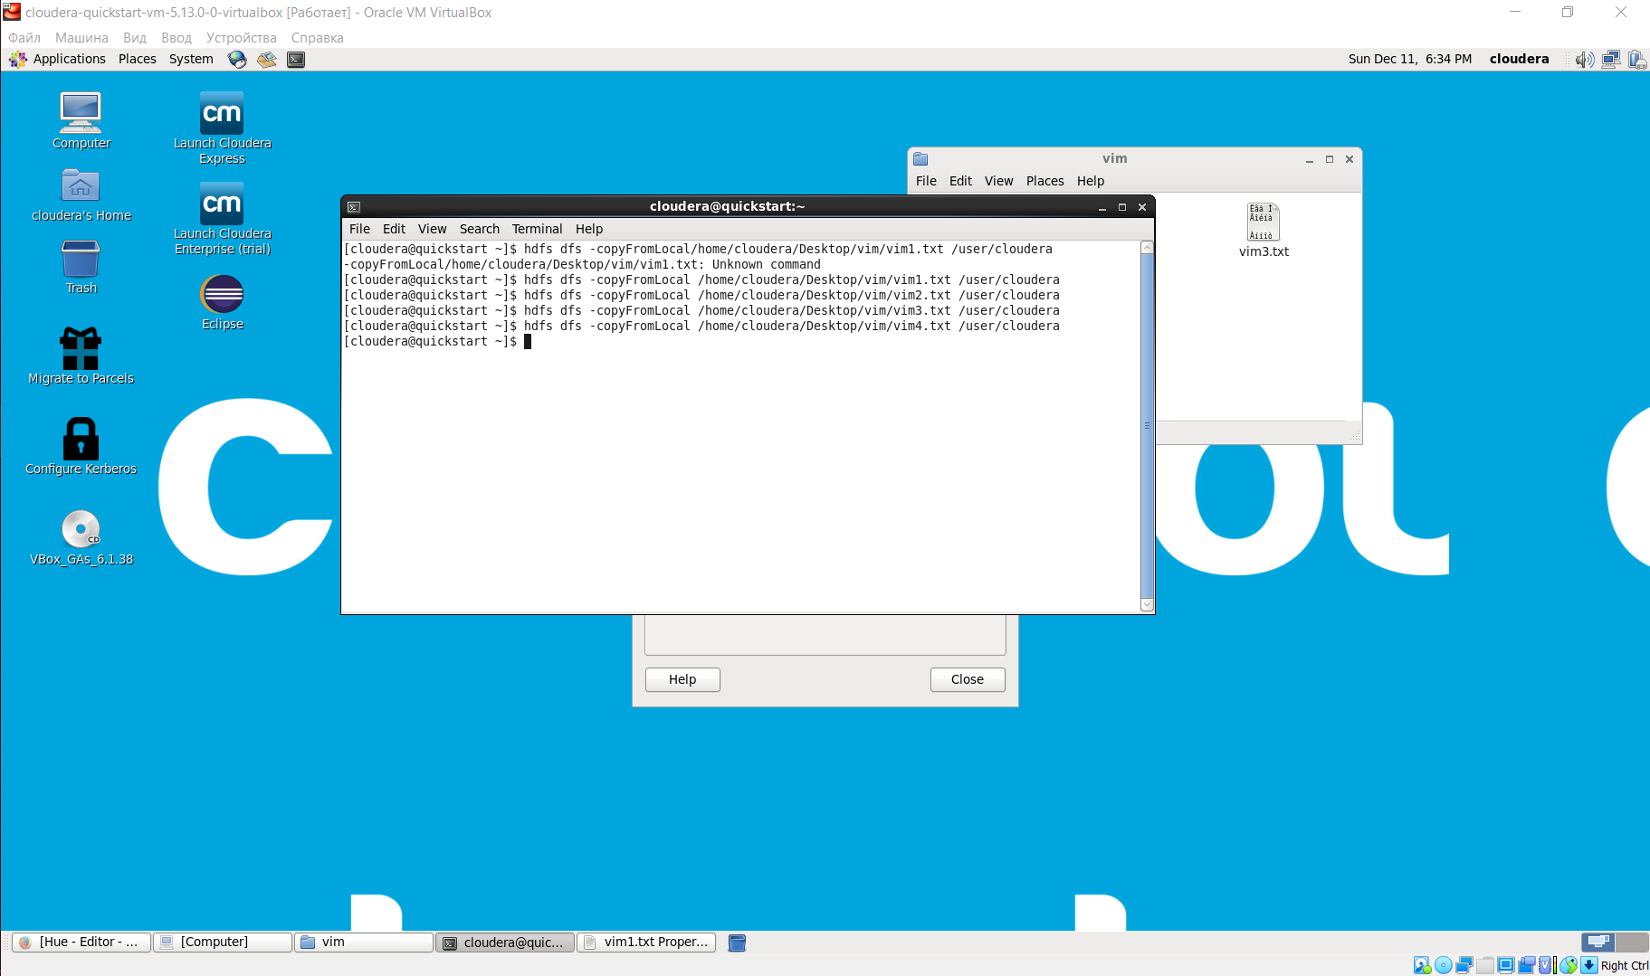

После того, как файлы окажутся на HDFS попробуйте выполнить команду, которая выводит содержимое папки. Особенно обратите внимание на права доступа к вашим файлам.

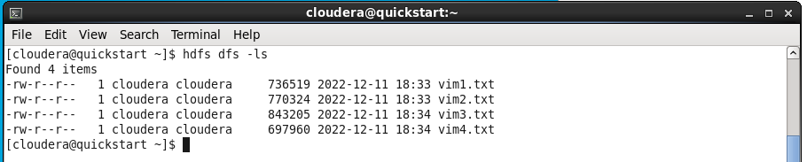

Далее сожмите все 4 тома в 1 файл.

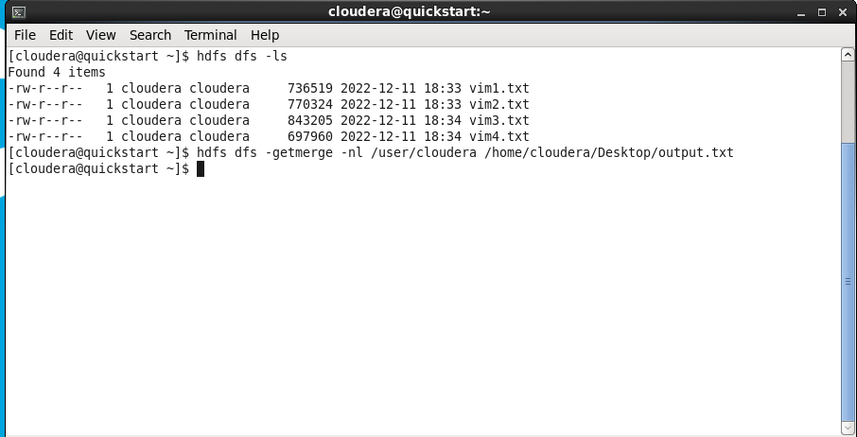

Теперь давайте изменим права доступа к нашему файлу. Чтобы с нашим файлом могли взаимодействовать коллеги, установите режим доступа, который дает полный доступ для владельца файла, а для сторонних пользователей возможность читать и выполнять.

Попробуйте заново использовать команду для вывода содержимого папки и обратите внимание как изменились права доступа к файлу.

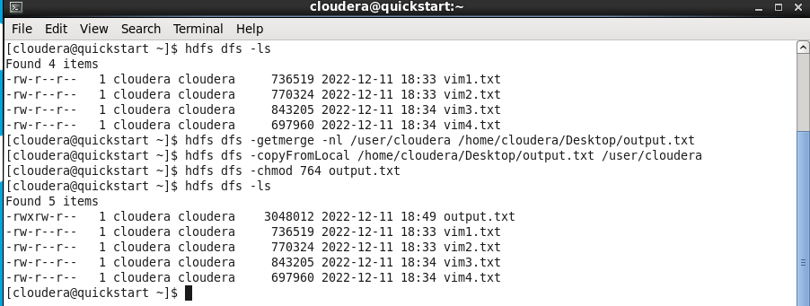

Теперь попробуем вывести на экран информацию о том, сколько места на диске занимает наш файл. Желательно, чтобы размер файла был удобночитаемым.

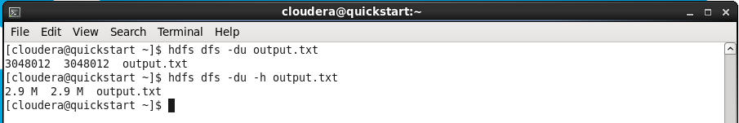

На экране вы можете заметить 2 числа. Первое число – это фактический размер файла, а второе – это занимаемое файлом место на диске с учетом репликации. По умолчанию в данной версии HDFS эти числа будут одинаковы – это означает, что никакой репликации нет – нас это не очень устраивает, мы хотели бы, чтобы у наших файлов существовали резервные копии, поэтому напишите команду, которая изменит фактор репликации на 2.

Повторите команду, которая выводит информацию о том, какое место на диске занимает файл и убедитесь, что изменения произошли.

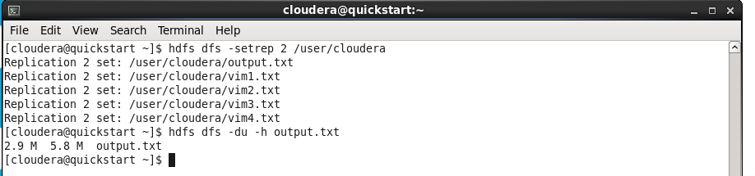

Напишите команду, которая подсчитывает количество строк в вашем файле

